ZADANIA DO WYKONANIA 14.05.2020

Temat tygodnia:Ruch tu wielki, dźwięków moc, z trawy na łące wielki koc.
Temat dnia: Niezwykły dom mrówek.

1.,,Gdzie kto mieszka”- zapoznanie dziecka z mrowiskiem i ulem.

Demonstracja obrazków , na których są domy pszczół- ule i mrówek – mrowiska.

ULE

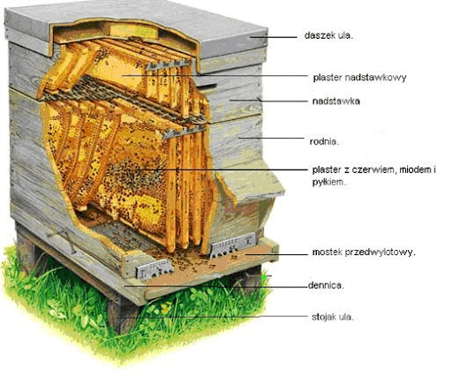

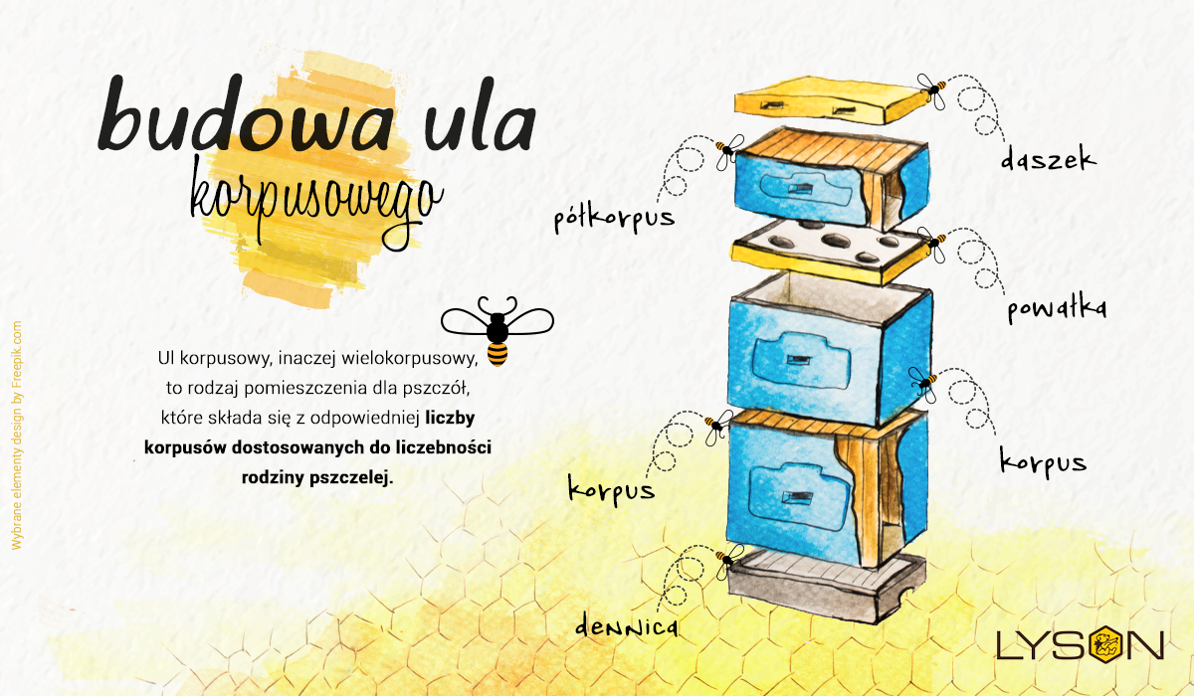

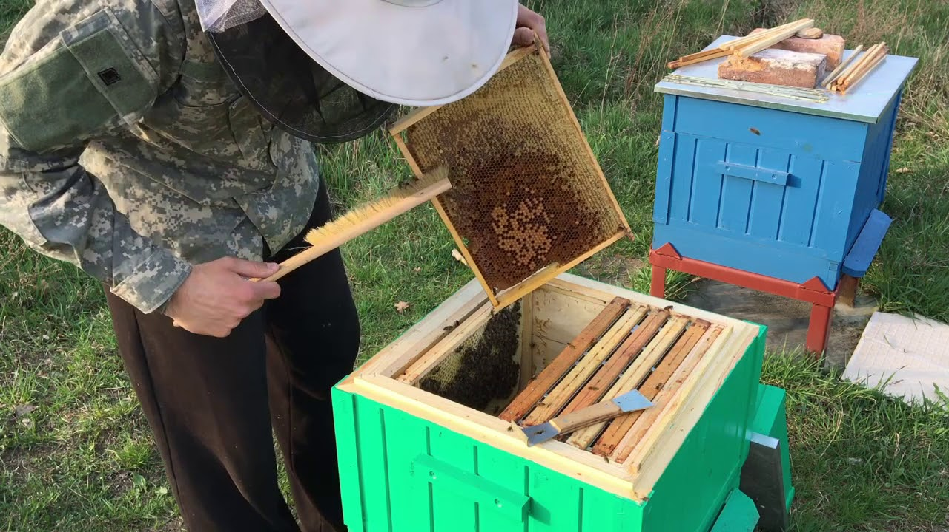

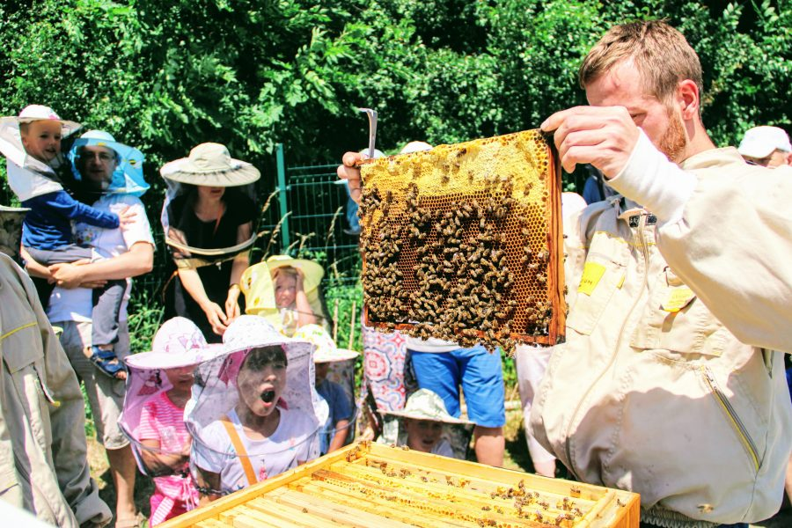

Ule są robione przez człowieka. Ul jest miejscem życia, rozwoju rodziny pszczelej oraz służy do zbierania zapasów pożywienia. Zbiorowisko większej liczby uli w jednym miejscu zwane jest pasieką. Pszczoły budują również kuliste gniazda z wosku. Pionowe plastry z obustronnie ułożonymi komórkami służą do wychowywania larw i przechowywania pokarmu. Pszczoły potrafią
doskonale regulować temperaturę wewnątrz gniazda, co pozwala im przetrwać srogą zimę.

MROWISKA

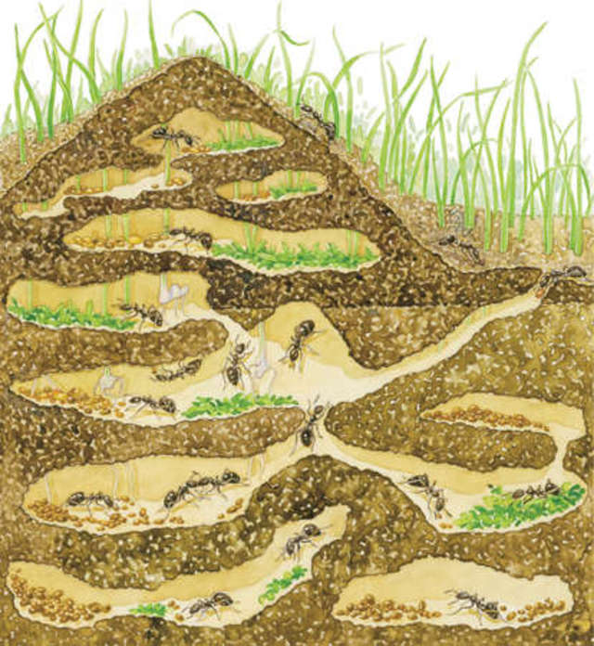
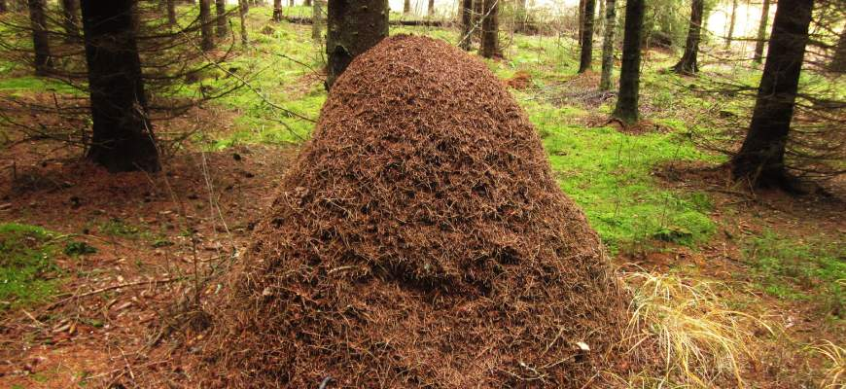

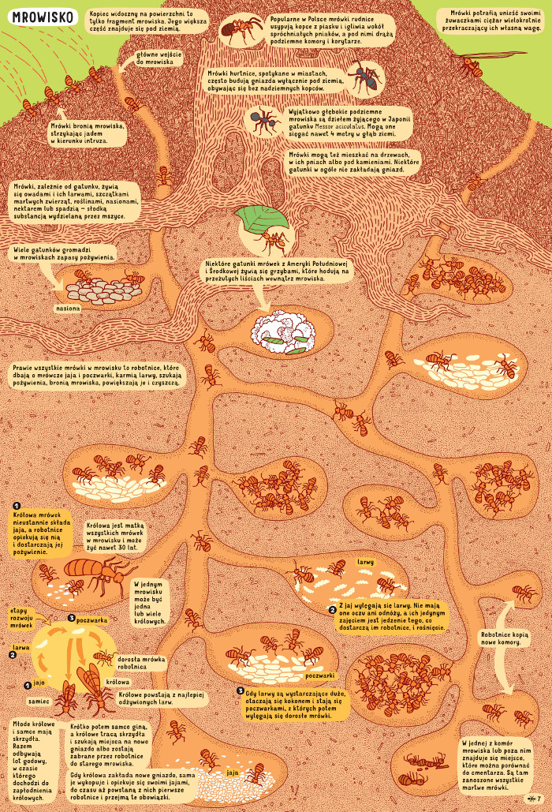
Mrowisko zazwyczaj ma kształt kopuły na powierzchni ziemi(letnie) lub głębiej w ziemi (zimowe)
i zbudowane jest z igieł drzew oraz suchych liści obsypanych wałem z ziemi. Pod kopułą znajdują się znaczne korytarze i komory. Funkcją mrowiska jest stworzenie schronu dla larw mrówek oraz dla królowej. Czasami w mrowiskach gromadzone są zapasy żywności lub hodowane są mszyce lub grzyby. Mrowisko zawsze zakłada królowa.

Urządzamy burzę mózgów na temat owadzich domów. Zastanawiamy się nad różnicami i podobieństwami między nimi. Próbujemy odpowiedzieć na następujące pytania:

-Jak wyglądają i z czego są zbudowane domy pszczół i mrówek?
-Kto zajmuje się ich budową?
-Jaką funkcję, oprócz schronienia, pełnią domy? Do czego służą?
-Jak należy się zachowywać w pobliżu mrowiska, czy ula?

2.,,Droga do mrowiska”- szacowanie długości narysowanej linii, wykonanie zadania na karcie pracy. Zadaniem dziecka jest spojrzenie na drogę mrówek do mrowiska i próba oszacowania na tzw ,,oko”, która z nich jest najkrótsza, a która najdłuższa,a która tylko trochę dłuższa od najkrótszej. Po oszacowaniu dziecko może zmierzyć długość dróg nitką lub sznurkiem. Następnie kreśli trasy mrówek po śladzie oraz rysuje tyle liści ile jest mrówek.
Karty pracy cz.4, s. 15, kredki, sznurek.

3.,,Pracowite mrówki”- zestaw ogólnorozwojowych ćwiczeń gimnastycznych.

- ,,Mrówki na spacerze” (zabawa wprowadzająca) Gdy dziecko słyszy muzykę wychodzi z mrowiska (miejsce przygotowane i zaznaczone w dowolnej części pomieszczenia) na czworaka i chodzi po całym pokoju omijając sprawnie różne przeszkody( krzesło, stolik itp.) z zachowaniem bezpieczeństwa. Gdy muzyka cichnie jak najszybciej wraca do ,,mrowiska”.
- ,,Przejście po kamieniach” (ćwiczenia równowagi). Dziecko porusza się po rozłożonych wcześniej , w różnej odległości od siebie woreczkach( można zastąpić małymi poduszkami) tak aby nie,, zmoczyć nóg”(nie dotknąć podłogi).
- ,,Mrówcza praca” (ćwiczenie dużych grup mięśniowych).Dziecko stoi z rodzicem lub rodzeństwem plecami do siebie. Nogi w lekkim rozkroku. Wykonują równocześnie skręt tułowia i próbują przekazać partnerowi woreczek(pluszaka, poduszkę).
- ,,Drabinka”(ćwiczenie z elementem skoku). Rozkładamy laski gimnastyczne(patyki, kije od szczotki, skakanki itp...) w formie drabiny. Zadaniem dziecka jest przeskakiwanie kolejno szczebli drabiny.
- Ćwiczenia uspokajające . Dziecko maszeruje po pokoju z kijem od szczotki lub mopa. Trzyma kij oburącz, unosi do linii barków i opuszcza.

4.,,Ślimaczek”- ćwiczenia grafomotoryczne.
Przypominamy sobie z dzieckiem mieszkańców łąki a szczególnie wygląd ślimaka. Omawiamy sposób rysowania spirali i pokazujemy jak to zrobić. Dzieci próbują narysować muszlę ślimaka najpierw w powietrzu oraz na plecach rodzica czy rodzeństwa. Następnie próbują ją narysować kredkami lub flamastrem na kartce.


